期中检测卷

一、填一填。(1～8题每空1分，9，10题每题3分，共23分)
1．36÷4＝9，读作( )，表示把36平均分成( )份，每份是( )，还可以表示36里面有( )个4。
2．35÷7＝5中，( )是被除数，( )是除数，( )是商。
3．把6×4＝24改写成两道除法算式是( )和( )。
4．在计算42－18÷6时，要先算( )法，再算( )法。
5．在有括号的加、减、乘、除混合算式里要先算( )里面的，再算( )外面的。
6．计算81÷9时，运用的口诀是( )。
7．摆一个正方形要用4根同样长的小棒，摆5个这样不相连的正方形要用( )根小棒，有32根小棒可以摆( )个这样不相连的正方形。
8．买一个木偶要30元，付5元一张的人民币要( )张。
9．下列图形是轴对称图形的有( )。(填序号)
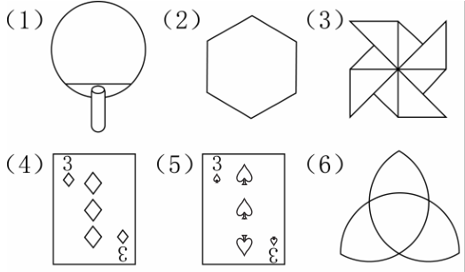
10．下列现象是平移的在里画“△”，是旋转的在Ｋ里画“○”。
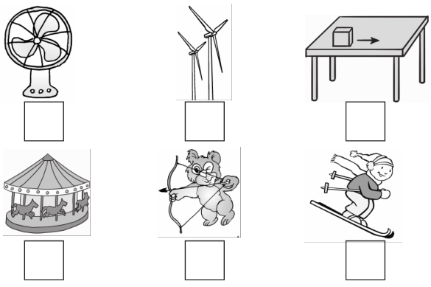
二、判断。(对的画“√”，错的画“×”)(每题2分，共10分)
1．用“正”统计五月份的天气情况，一个“正”代表一天。( )
2．计算24÷6＝□时，用的口诀是六七四十二。 ( )
3．36个桃子分给9个小朋友，每个小朋友分4个。 ( )
4．小括号可以改变运算顺序。 ( )
5．求18里面有几个6。列式为：18÷3＝6。 ( )
三、选一选。(每题2分，共10分)
1．被除数是8的算式是( )。
A．16÷8＝2 B．24÷3＝8 C．8÷2＝4
2．自来水向下流的现象是( )。
A．平移现象 B．旋转现象 C．以上都不对
3．从54里连续减去9，减( )次后结果等于0。
A．45 B．6 C．9
4．根据七七四十九这句口诀可以写( )道算式。
A．2 B．3 C．4
5．下列图案中是轴对称图形的是( )
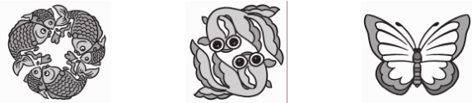
A B C
四、我会算。(18分)
16＋7×9 (34＋29)÷7
＝ ＝
＝ ＝
96－42÷7 64÷8÷2
＝ ＝
＝ ＝
83－26＋43 48÷(16÷2)
＝ ＝
＝ ＝
五、下面是调查小朋友最喜欢的画册的记录。(每位小朋友只选一种)
(1题4分，2题2分，3题3分，共9分)
《熊出没》 | 《黑猫警长》 | 《喜羊羊与  灰太狼》 | 《猫和  老鼠》
√√√√  √√√√ | △△△△△  △△△△△ | ○○○○  ○○○○○ | 正正
1．根据上面调查的结果填写下表。
画册 | 《熊出没》 | 《黑猫  警长》 | 《喜羊羊与  灰太狼》 | 《猫和  老鼠》
人数
2．根据调查结果，若你是书店售货经理，你认为应多准备哪种画册？为什么？

3．你还能提出其他数学问题并解答吗？

六、看图列式计算。(每题4分，共8分)
1．
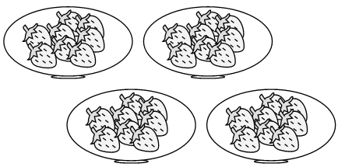
×＝ ×＝
÷＝÷＝
2．

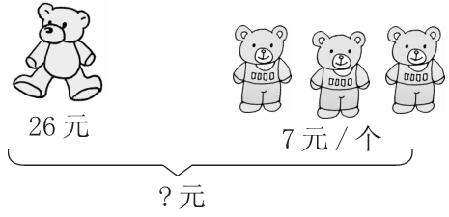

＝
＝(元)
七、解决问题。(1，2题每题5分，3题12分，共22分)
1．小朋友们要做54朵红花，已经做好了38朵，剩下的要分给4个小朋友做，平均每人要做多少朵？

2．王老师准备买文具盒作为奖品发给7个同学。你认为他该怎样买？
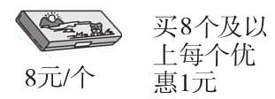

3．王老师准备买文具盒作为奖品发给7个同学。你认为他该怎样买？
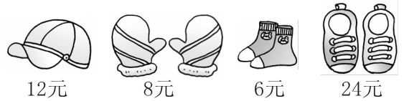
(1)买5副手套和1双鞋要花多少钱？

(2)小强有54元钱，买了1顶帽子，他剩下的钱可以买几双袜子？

(3)买6双袜子比买6副手套便宜多少钱？

答案

一、1．36除以4等于9 4 9 92．35 7 5
3．24÷4＝6 24÷6＝44．除 减5．括号 括号
6．九九八十一7．20 88．6
9．(1)(2)(6) 点拨：轴对称图形是沿某条直线对折后两边能够完全重合的图形。
10．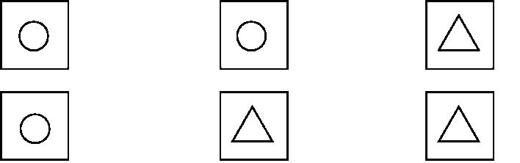
二、1．× 2．× 3．× 4．√ 5．×
三、1．C 2．A 3．B 4．A 5．C
四、16＋7×9 （34＋29）÷7 96－42÷7
＝16＋63 ＝63÷7 ＝96－6
＝79 ＝9 ＝90
64÷8÷2 83－26＋43 48÷（16÷2）
＝8÷2 ＝57＋43 ＝48÷8
＝4 ＝100 ＝6
五、1．
画册 | 《熊出没》 | 《黑猫  警长》 | 《喜羊羊与  灰太狼》 | 《猫和  老鼠》
人数 | 8 | 10 | 9 | 12
2．应多准备《猫和老鼠》，因为喜欢这种画册的小朋友最多。
3．一共调查了多少位小朋友？
8＋10＋9＋12＝39(位)
答：一共调查了39位小朋友。(答案不唯一)
点拨：本题根据提供的数学信息提出合理的问题并能正确解答
出来即可。
六、1．4×8＝32 8×4＝32 32÷4＝8 32÷8＝4
2．26＋7×3
＝26＋21
＝47(元)
七、1．(54－38)÷4＝4(朵)
答：平均每人要做4朵。
2．他应该买8个。
3．(1)8×5＋24＝64(元)
答：买5副手套和1双鞋要花64元钱。
(2)(54－12)÷6＝7(双)
答：他剩下的钱可以买7双袜子。
(3)8×6－6×6＝12(元)
答：便宜12元钱。
点拨：(3)题还可列式为(8－6)×6＝12(元)。

